「こころの窓」歴史 No、２５
元気ですか。
では今日もがんばりましょう。

今日のお題は「関ヶ原の合戦（せきがはらのかっせん）と江戸幕府のしくみ」です。
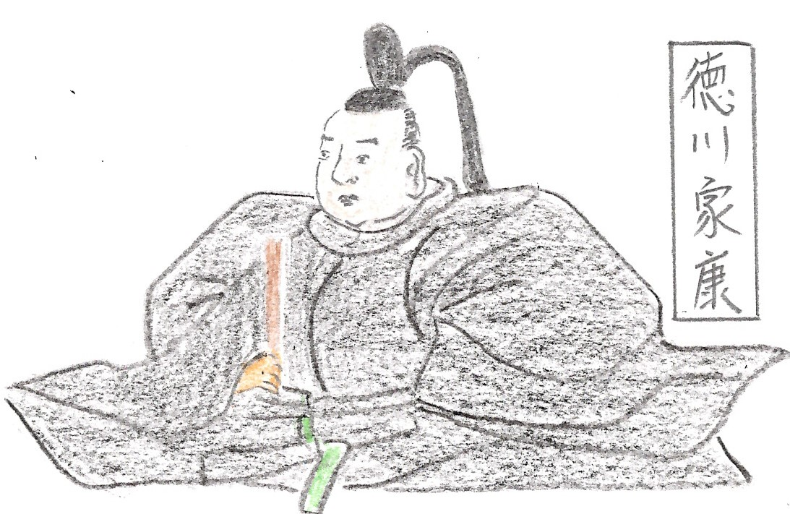 秀吉が亡くなると、日本を支配しようと考えていた徳川家康（とくがわいえやす）と、豊臣家の支配を守ろうとした石田三成（いしだみつなり・・秀吉の家来）との間で、関ヶ原の合戦（１６００年）が行われました。はじめは三成が優勢でしたが、途中から小早川
秀秋（こばやかわひであき）らが裏切ったため、三成は敗れ、
家康が勝利しました。そして、家康は征夷大将軍に任命され、江戸（東京）に幕府を開きました。ただ、三成は殺されましたが、大阪城には秀吉の子である秀頼（ひでより）とその母淀君（よどぎみ）や、豊臣家の家来たちが残っていました。そのことが気になる家康は、理由をつくって大阪城を攻めました。これを大坂冬の陣（おおさかふゆのじん）と大阪夏の陣（おおさかなつのじん）と言います。この二つの戦いで、秀頼も淀君も亡くなり、豊臣家は完全に滅んだのです。その後、第１代将軍の徳川家康から、最後の将軍の第１５代将軍の徳川慶喜（とくがわよしのぶ）まで、２６０年間も江戸時代が続くのです。
それでは次に、江戸幕府のしくみを勉強します。
まず、家康は、全国の４分の１の領土を直轄地（ちょっかつち・・幕府が直接支配する土地）とします。そして、その他の全国の土地を家来（大名・・だいみょう）に分けました。この時、もともと家康の家来であった人を譜代（ふだい）といい、この譜代は信頼していましたので、江戸に近いところに領土を与えました。しかし、関ヶ原より後に家来になった人は外様（とざま）といい、この大名達は信用していなかったので、江戸から遠いところに領土を与えました。その理由は、以前は豊臣に仕えていた外様は、いつ裏切って江戸に攻めてくるか分からないので、江戸から遠いところに配置したのです。よく考えていますね～。さらに、江戸や大坂などの大きな都市、金山（金がとれるところ）や銀山（銀がとれるところ）、長崎での外国との貿易まで、すべて幕府が独占してお金儲けをしたのです。この莫大なお金の力と強い軍隊で、江戸幕府は大きな権力を持ったのです。
さらに、幕府は武家諸法度（ぶけしょはっと・・右下の図）という大名への決まりをつくります。これは、勝手に城を修理してはいけないとか、大名同士の子どもを勝手に結婚させてはいけないなど、大名の力が大きくならないようにしたのです。そして、３代将軍徳川家光
武家諸法度
一、城はたとえ修理であっても必ず幕府に報告せよ。新しく城を築くことはかたく禁止する。
一、幕府の許可なく、勝手に婚姻を結んではならない。 （一部要約）
（いえみつ）の時に、参勤交代（さんきんこうたい）がはじまります。
大名は１年ごとに江戸と自分の領地を行き来し、奥さんと子どもは江戸
に住まわせたのです。この制度の目的は、参勤交代で大名にお金をたく
さん使わすことで、力を弱くすること。そして、奥さんと子どもは人質
（ひちじち）です。よく考えた、すごいしくみですネ！
お疲れ様。 では、復習問題をがんばってください！
復習問題
１．譜代を江戸の近いところに配置し、外様を遠いところに配置した理由をまとめてください。

２．武家諸法度を定めて目的をまとめてください。

３．参勤交代の制度をつくった幕府のねらいをまとめてください。

解答
１．以前は豊臣に仕えていた外様は、いつ裏切って江戸に攻めてくるか分からないので、江戸から遠いところに配置したのです。譜代はいつでも江戸を守ることができるように近いところに配置したのです。
２．この武家諸法度は、勝手に城を修理してはいけないとか、大名同士の子どもを勝手に結婚させてはいけないなど、幕府の知らないところで大名の力が大きくならないようにするためにつくったのです。
３．大名は１年ごとに、江戸と自分の領地を行き来して住むのです。また、奥さんと子どもは江戸に住まわせた。この制度の目的は、参勤交代で大名にお金をたくさん使わすことで、力を弱くすること。そして、奥さんと子どもは人質として、幕府が監視したのです。

天下分け目の戦いと言われた関ヶ原の合戦は、日本中のほとんどの武士たちがこの戦いに関わりました。
石田三成軍と徳川家康軍の数は、いろいろな説がありはっきりは分かりませんが、とにかく戦いの前から家康さんは、石田三成側の武士に手紙を送ったりして、家康側につくように説得していたのです。しかも、家康が勝ったら、たくさんの領地をあげますよと、約束までしていたと言われています。家康さんの作戦勝ちでしょうね！
では今日はここまでとします。お疲れ様でした。

